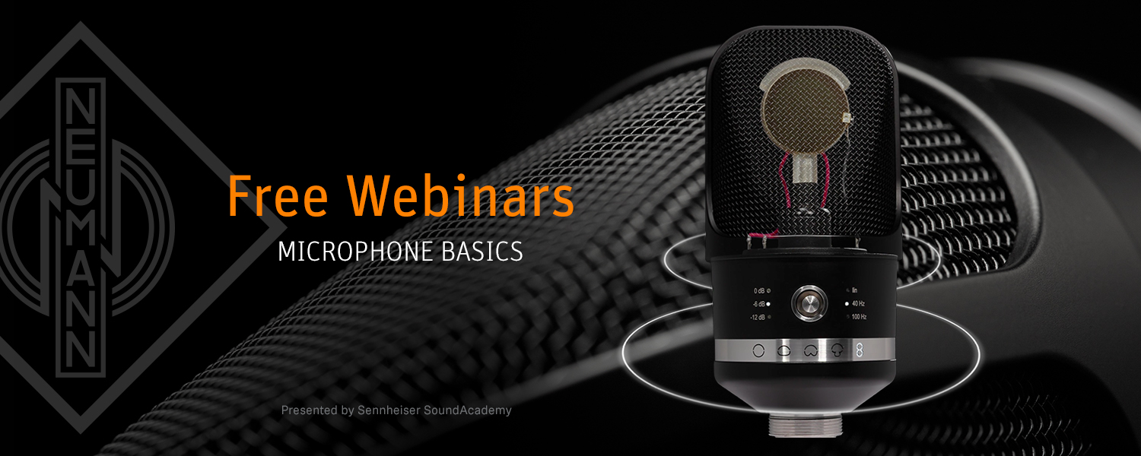

**#AtHomeWithNeumann – Formations en ligne gratuites en direct : Notions de base sur le microphone**

***Berlin/Wedemark, 2 April 2020 - En association avec la Sennheiser SoundAcademy, Neumann proposera dans les semaines à venir des sessions de formation en ligne détaillées sur les bases de la technologie des microphones. Au cours de trois ateliers d'une heure, le formateur John McGregor abordera tous les aspects importants des microphones de studio Neumann : En commençant par les principes théoriques les plus importants, en passant par des conseils pratiques et des astuces de mise en œuvre, jusqu'à l'entretien et la maintenance du produit.***

Comme nous veillons tous à rester chez nous, c'est une excellente occasion d'élargir ou de rafraîchir ses compétences et ses connaissances. La première session sera disponible le vendredi 3 avril à trois heures différentes (8h30, 13h30 et 18h00 CET). Les deux autres suivront les 17 et 24 avril. Toutes ces formations seront présentées en anglais.

Les candidats intéressés peuvent s'inscrire à l'adresse suivante : <https://www.neumann.com/webinars>

Pour un récapitulatif de toutes les formations en ligne gratuites proposées par la SoundAcademy de Sennheiser, veuillez consulter le site <https://www.sennheiser.com/webinars>

Neumann a également créé un nouveau hashtag #AtHomeWithNeumann pour aider à guider ses clients, fans et followers vers le contenu vidéo informatif qui sera disponible pendant la crise du coronavirus.

**About Neumann**

Georg Neumann GmbH, plus connu sous le nom de Neumann.Berlin, est le leader mondial des microphones de studio, à l’origine de modèles mythiques, tels que l’U 47, le M 49, l’U 67 et l’U 87. Fondée en 1928, la société a été récompensée par de nombreux prix internationaux pour ses innovations technologiques. Depuis 2010, Neumann.Berlin conçoit également des transducteurs électro-acoustiques pour les professionnels du monitoring studio des secteurs de la radiodiffusion et télédiffusion, de l’enregistrement et de la production audio. Le premier casque de studio Neumann a été introduit au début de l'année 2019. Georg Neumann GmbH fait partie du groupe Sennheiser depuis 1991 et est représentée partout dans le monde par les filiales et partenaires commerciaux de Sennheiser. Website: [www.neumann.com](http://www.neumann.com).

|  |  |
| --- | --- |
| **Contact Local**  **L’Agence Marie-Antoinette**  Julien Vermessen  Tel : 01 55 04 86 44  [julien.v@marie-antoinette.fr](mailto:julien.v@marie-antoinette.fr)  Julien Brault  Tel : 01 55 04 86 42  [julien@marie-antoinette.fr](mailto:julien@marie-antoinette.fr) | **Contact Global**  **Neumann.Berlin**  Andreas Sablotny  andreas.sablotny@neumann.com  T +49 (030) 417724-19 |
| **Sennheiser electronic GmbH & Co. KG**  Ann Vermont  Public Relations Manager  Southern & Western Europe  Tel. : 01 49 87 44 20  [ann.vermont@sennheiser.com](mailto:ann.vermont@sennheiser.com) |